1. 计算机基本硬件结构

主要有cpu 内存和IO设备组成

Cpu主要分为运算器 寄存器 控制器 缓存,主要是程序执行的地方

内存是cpu程序执行的程序代码和数据保存的地方

设备是磁盘键盘鼠标之类的设备

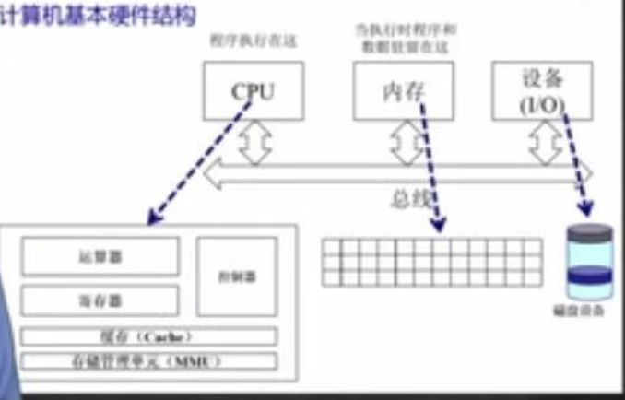

1. 内存结构

内存主要分为主存和磁盘两大块.

在芯片中其实也含有缓存,但是容量比较小,操作系统并不能控制.

注意:主存是缓存,退出后清空主存.

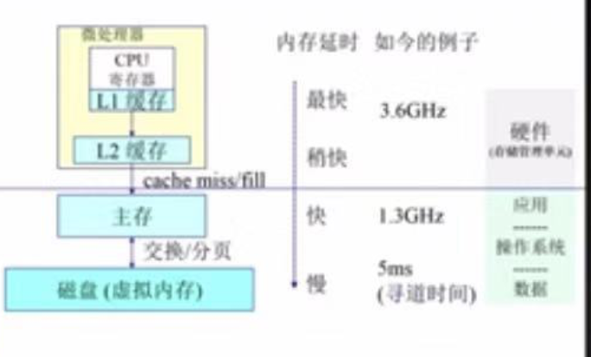

从上到下,容量约来越大,但是速度越来越小.

最下边的虚拟内存是物理内存的映射,能通过映射关系直接访问到物理内存.

1. 管理内存,操作系统需要完成的事情
2. 抽象

把物理地址空间,抽象成逻辑地址空间,方便使用.

1. 保护

通过逻辑地址空间来完成对物理地址空间的保护

1. 共享

协调程序之间访问相同的内存

1. 虚拟化

将cpu使用的程序放到主存中,将主存中暂时用不到的程序放回磁盘中

例如:我们有四个程序p1-p4

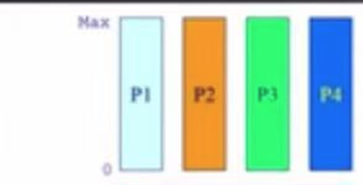

但是主存的容量不能完全都能容下这四个程序.

所以执行的时候,我们把优先级最低的p4放到磁盘中

MMU:内存管理单元,硬件组件负责处理cpu的内存访问请求.

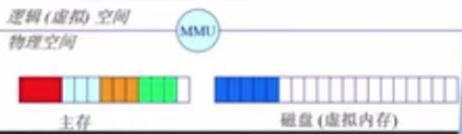

1. 管理内存,操作系统需要使用的方法
2. 程序重定位
3. 分段
4. 分页
5. 虚拟内存
6. 按需分页虚拟内存

在实现过程中,高度依赖于硬件

1. 地址空间

地址空间分为物理地址空间和逻辑地址空间

1. 物理地址空间:硬件支持的地址空间

指主存和磁盘,记录起始位置和长度

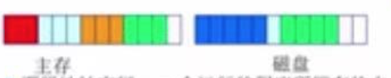

1. 逻辑地址空间:一个运行程序所拥有的内存范围

把物理地址空间抽象成一个一维的地址空间

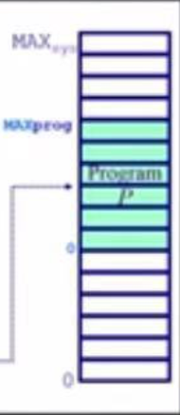可以通过逻辑地址空间找到物理地址空间.

可以理解为逻辑地址空间是对物理地址空间的映射.

逻辑地址的生成

先对程序进行编译,然后对需要逻辑地址和使用的物理地址进行连接,然后载入逻辑地址空间.载入过程中,并需要操作系统,而是通过系统重定位来完成的.

物理地址的生成

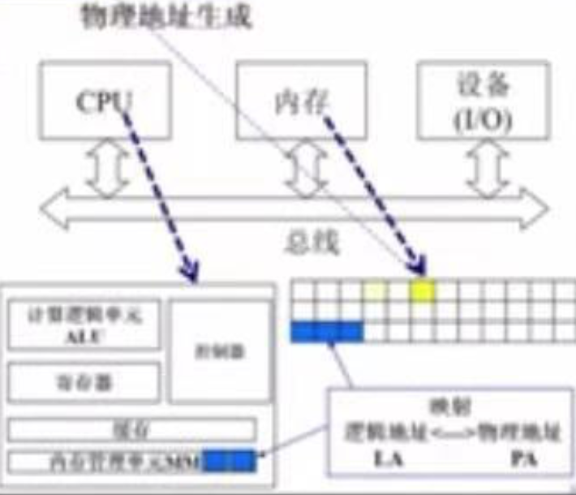

通过程序的逻辑地址的映射来访问响应的物理地址.

先访问cpu缓存中的逻辑地址,如果没有在到内存中去找,找到后完成转换.